Инструкция по выполнению заданий по учебной дисциплине ОП.03 «Организация и технология розничной торговли»
14 октября 2021
38.01.02 «Продавец, контролер-кассир»
14 группа

Здравствуйте, уважаемые студенты!
Сегодня мы снова вынуждены с вами заниматься дистанционно, но не расстраивайтесь, я подготовила для вас интересные и познавательные задания для лучшего закрепления материала по пройденной теме.
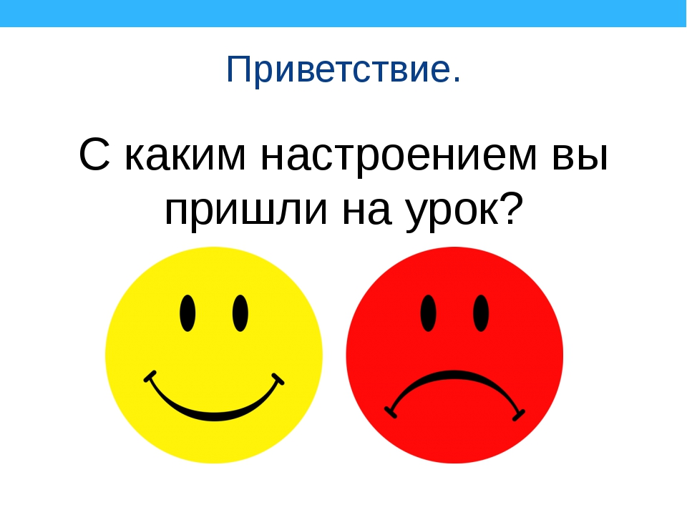
Надеюсь, что в соответствии с желтым смайликом!
Что, нет? С красным?
Тогда я попробую немного вас развеселить, прочитайте заповеди студента:
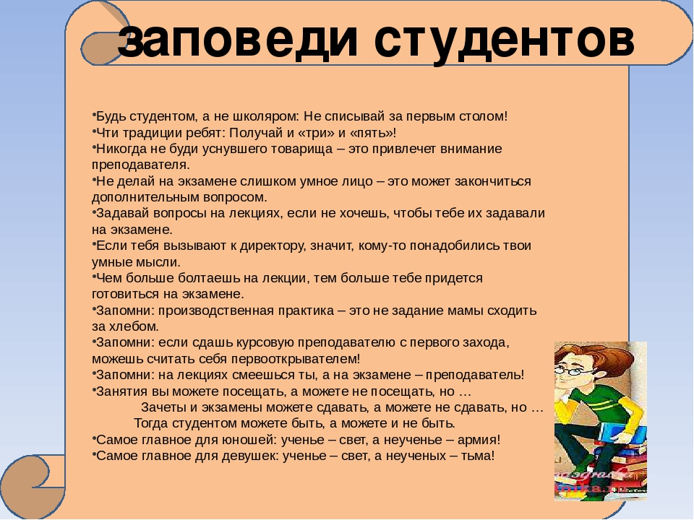

Надеюсь, что ваше настроение стало хоть чуточку лучше и теперь вы можете приступить к заданиям.

Для выполнения задания вы можете просмотреть его в дневнике на сайте техникума (http://aat-arti.ru/) или в своей группе в WhatsApp, где задание продублировано.

Задания обязательны для всех
Задание №1.
Тест на тему «Выкладка и размещение товаров».
Перейди по ссылке, пройди тест и отправь мне фото результата в WhatsApp.
https://www.testwizard.ru/test.php?id=52860

Задание №2.
Составить схему зонирования и распределения мест в торговом зале небольшого продуктового магазина самообслуживания.
Обязательно в магазине нужно разместить следующие товары:
- гастрономию
- фрукты и овощи
- хлеб, хлебобулочные изделия
- вода, соки, соусы, консервированные продукты, растительное масло
- кондитерские изделия
- крупы, сахар, муку, макароны
- алкоголь
Дать пояснения к схеме.

Задание можно выполнить в тетради или в электронном формате Word; Excel
Выполненное задание необходимо прислать мне на эл. почту sibikina.katerina@yandex.ru или WhatsApp.

Желаю успехов в выполнении заданий!
До свидания!

